IFTM- INSTITUTO FEDERAL DO TRIÂNGULO MINEIRO
ENGENHARIA DECOMPUTAÇÃO
Rafael de Oliveira Évora
Yuri David Silva Duarte

OITAVA ETAPA- TUTORIAL BACKEXPRESS.JS E FRONTREACT

Uberaba 2024
BackEnd:

Para o CRUD de doadores faremos um controller simples para fazer as operações que envolvem banco de dados e os objetos recebidos e criados no front-end:
*Obs.: substitua o Logger por console.log se desejar.
*Crie as pastas conforme o exemplo:
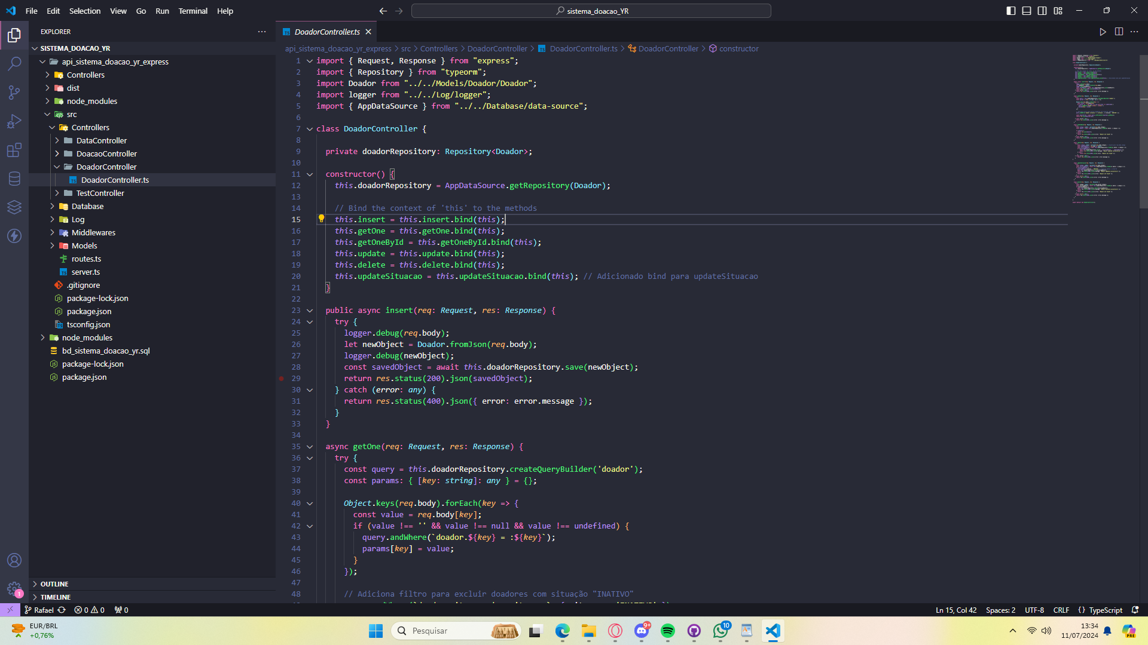
Controller de Doadores:
import { Request, Response } from "express";
import { Repository } from "typeorm";
import Doador from "../../Models/Doador/Doador";
import logger from "../../Log/logger";
import { AppDataSource } from "../../Database/data-source";

class DoadorController {

private doadorRepository: Repository<Doador>;

constructor() {
this.doadorRepository = AppDataSource.getRepository(Doador);

// Bind the context of 'this' to the methods
this.insert = this.insert.bind(this);
this.getOne = this.getOne.bind(this);
this.getOneById = this.getOneById.bind(this);
this.update = this.update.bind(this);
this.delete = this.delete.bind(this);
this.updateSituacao = this.updateSituacao.bind(this); // Adicionado bind para updateSituacao
}

public async insert(req: Request, res: Response) {
try {
logger.debug(req.body);
let newObject = Doador.fromJson(req.body);
logger.debug(newObject);
const savedObject = await this.doadorRepository.save(newObject);
return res.status(200).json(savedObject);
} catch (error: any) {
return res.status(400).json({ error: error.message });
}
}

async getOne(req: Request, res: Response) {
try {
const query = this.doadorRepository.createQueryBuilder('doador');
const params: { [key: string]: any } = {};

Object.keys(req.body).forEach(key => {
const value = req.body[key];
if (value !== '' && value !== null && value !== undefined) {
query.andWhere(`doador.${key} = :${key}`);
params[key] = value;
}
});

// Adiciona filtro para excluir doadores com situação "INATIVO"
query.andWhere(`doador.situacao != :situacao`, { situacao: 'INATIVO' });

const objectArray = await query.setParameters(params).getMany();
return res.json(objectArray);

} catch (error: any) {
return res.status(400).json({ error: error.message });
}
}

async getOneById(req: Request, res: Response) {
try {
const codigo: number = parseInt(req.body.codigo);
const object = await this.doadorRepository.findOne({ where: { codigo } });

if (object) {
return res.json(object);
} else {
return res.status(404).json({ error: "Object not found" });
}
} catch (error: any) {
return res.status(400).json({ error: error.message });
}
}

async update(req: Request, res: Response) {
try {
const codigo: number = parseInt(req.body.codigo); // Ajuste para req.body.codigo
const updatedObject = req.body as Doador;
const existingObject = await this.doadorRepository.findOne({ where: { codigo } });
if (existingObject) {
await this.doadorRepository.save({ ...existingObject, ...updatedObject });
return res.status(200).json({ message: "Object updated successfully" });
} else {
return res.status(404).json({ error: "Object not found" });
}
} catch (error: any) {
return res.status(400).json({ error: error.message });
}
}

async updateSituacao(req: Request, res: Response) {
try {
const codigo: number = parseInt(req.body.codigo);
const existingObject = await this.doadorRepository.findOne({ where: { codigo } });
if (existingObject) {
existingObject.situacao = 'INATIVO'; // Atualiza apenas a situação
await this.doadorRepository.save(existingObject);
return res.status(200).json({ message: "Object updated successfully" });
} else {
return res.status(404).json({ error: "Object not found" });
}
} catch (error: any) {
return res.status(400).json({ error: error.message });
}
}

async delete(req: Request, res: Response) {
try {
const codigo: number = parseInt(req.params.codigo);
const existingObject = await this.doadorRepository.findOne({ where: { codigo } });
if (existingObject) {
await this.doadorRepository.remove(existingObject);
return res.status(200).json({ message: "Object deleted successfully" });
} else {
return res.status(404).json({ error: "Object not found" });
}
} catch (error: any) {
return res.status(400).json({ error: error.message });
}
}

}

export default new DoadorController();

Controller de Doacoes:
import { Request, Response } from "express";
import { Repository } from "typeorm";
import Doacao from "../../Models/Doacao/Doacao";
import Doador from "../../Models/Doador/Doador";
import logger from "../../Log/logger";
import { AppDataSource } from "../../Database/data-source";

class DoacaoController {

private doacaoRepository: Repository<Doacao>;
private doadorRepository: Repository<Doador>;

constructor() {
this.doacaoRepository = AppDataSource.getRepository(Doacao);
this.doadorRepository = AppDataSource.getRepository(Doador);

// Bind the context of 'this' to the methods
this.insert = this.insert.bind(this);
this.getOne = this.getOne.bind(this);
this.getOneById = this.getOneById.bind(this);
this.update = this.update.bind(this);
this.delete = this.delete.bind(this);
this.updateSituacao = this.updateSituacao.bind(this);
}

public async insert(req: Request, res: Response) {
try {
const { doador, volume, data, hora } = req.body;
const doadorCodigo = parseInt(doador, 10); // Convertendo doador para número
const doadorEntity = await this.doadorRepository.findOne({ where: { codigo: doadorCodigo } });
if (!doadorEntity) {
return res.status(404).json({ error: "Doador não encontrado" });
}

const newDoacao = this.doacaoRepository.create({
doador: doadorEntity,
volume,
data,
hora
});

const savedDoacao = await this.doacaoRepository.save(newDoacao);
return res.status(200).json(savedDoacao);
} catch (error: any) {
return res.status(400).json({ error: error.message });
}
}

async getOne(req: Request, res: Response) {
try {
const query = this.doacaoRepository.createQueryBuilder('doacao');
const params: { [key: string]: any } = {};

Object.keys(req.body).forEach(key => {
const value = req.body[key];
if (value !== '' && value !== null && value !== undefined) {
query.andWhere(`doacao.${key} = :${key}`);
params[key] = value;
}
});

query.andWhere(`doacao.situacao != :situacao`, { situacao: 'INATIVO' });

const objectArray = await query.setParameters(params).getMany();
return res.json(objectArray);

} catch (error: any) {
return res.status(400).json({ error: error.message });
}
}

async getFromDate(req: Request, res: Response) {
try {
const { startDate, endDate } = req.body;

if (!startDate || !endDate) {
return res.status(400).json({ error: "Start date and end date are required" });
}

const start = new Date(startDate as string);
const end = new Date(endDate as string);

if (isNaN(start.getTime()) || isNaN(end.getTime())) {
return res.status(400).json({ error: "Invalid date format" });
}

const query = this.doacaoRepository.createQueryBuilder('doacao')
.where('doacao.data >= :startDate', { startDate: start.toISOString() })
.andWhere('doacao.data <= :endDate', { endDate: end.toISOString() })
.andWhere('doacao.situacao != :situacao', { situacao: 'INATIVO' });

const doacoes = await query.getMany();

return res.json(doacoes);
} catch (error: any) {
return res.status(400).json({ error: error.message });
}
}

async getOneById(req: Request, res: Response) {
try {
const codigo: number = parseInt(req.params.codigo);
const object = await this.doacaoRepository.findOne({ where: { codigo } });
if (object) {
return res.json(object);
} else {
return res.status(404).json({ error: "Object not found" });
}
} catch (error: any) {
return res.status(400).json({ error: error.message });
}
}

async getDoadorById(req: Request, res: Response) {
try {
const codigo = parseInt(req.params.codigo); // Convertendo código para número
const doador = await this.doadorRepository.findOne({ where: { codigo }, relations: ["doacoes"] });
if (doador) {
return res.json(doador);
} else {
return res.status(404).json({ error: "Doador não encontrado" });
}
} catch (error: any) {
return res.status(400).json({ error: error.message });
}
}

async update(req: Request, res: Response) {
try {
const codigo: number = parseInt(req.body.codigo);
const updatedObject = req.body as Doacao;
const existingObject = await this.doacaoRepository.findOne({ where: { codigo } });
if (existingObject) {
await this.doacaoRepository.save({ ...existingObject, ...updatedObject });
return res.status(200).json({ message: "Object updated successfully" });
} else {
return res.status(404).json({ error: "Object not found" });
}
} catch (error: any) {
return res.status(400).json({ error: error.message });
}
}

async updateSituacao(req: Request, res: Response) {
try {
const codigo: number = parseInt(req.body.codigo);
const existingObject = await this.doacaoRepository.findOne({ where: { codigo } });
if (existingObject) {
existingObject.situacao = 'INATIVO';
await this.doacaoRepository.save(existingObject);
return res.status(200).json({ message: "Object updated successfully" });
} else {
return res.status(404).json({ error: "Object not found" });
}
} catch (error: any) {
return res.status(400).json({ error: error.message });
}
}

async delete(req: Request, res: Response) {
try {
const codigo: number = parseInt(req.params.codigo);
const existingObject = await this.doacaoRepository.findOne({ where: { codigo } });
if (existingObject) {
await this.doacaoRepository.remove(existingObject);
return res.status(200).json({ message: "Object deleted successfully" });
} else {
return res.status(404).json({ error: "Object not found" });
}
} catch (error: any) {
return res.status(400).json({ error: error.message });
}
}

}

export default new DoacaoController();

FrontEnd

*Organização das páginas:
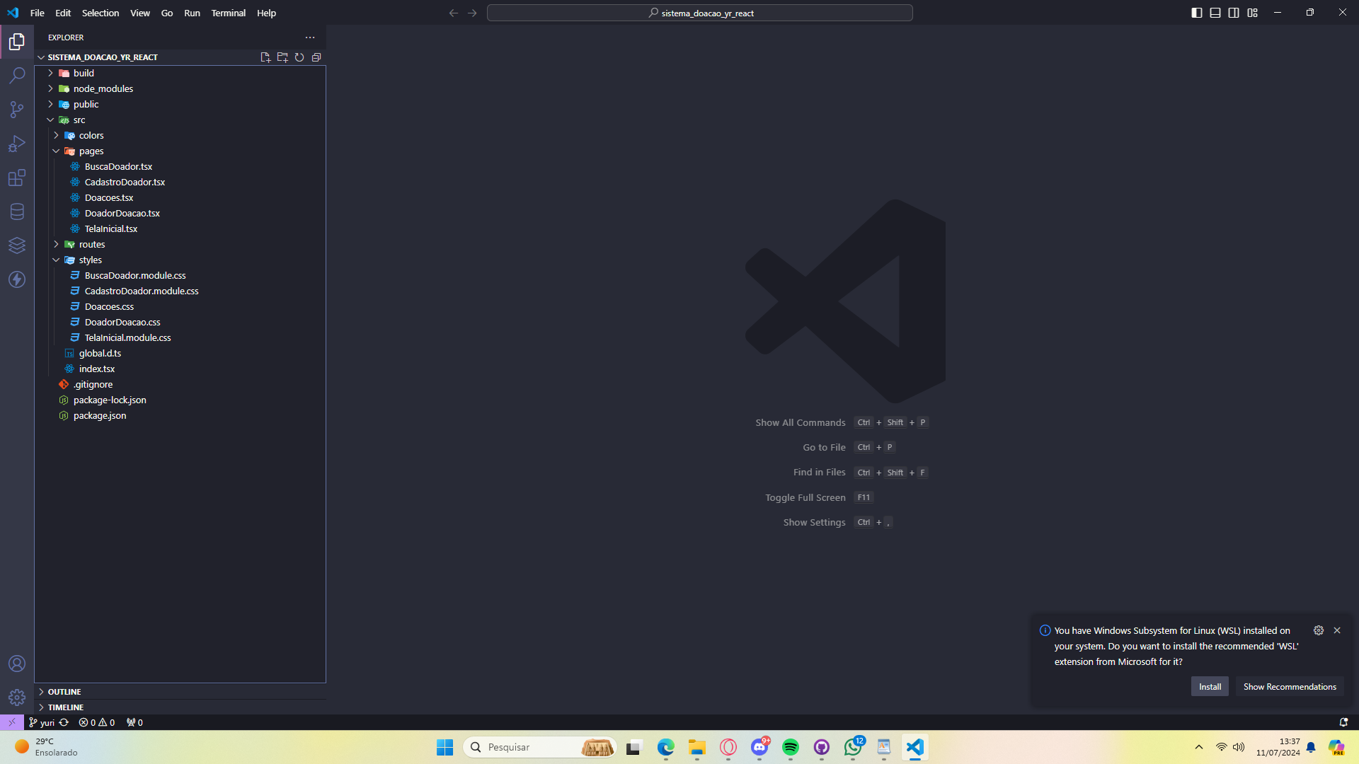

Pages:
BuscaDoador:
import React, { useState, ChangeEvent, FormEvent } from "react";
import { Link } from "react-router-dom";
import "../global.d.ts";
import estilo from "../styles/BuscaDoador.module.css";

interface Doador {
nome: string;
cpf: string;
contato: string;
tipoSanguineo: string;
fatorRh: string;
codigo: number;
}

function BuscaDoador() {
const initialState = {
nome: "",
cpf: "",
contato: "",
tipoSanguineo: "",
fatorRh: ""
};

const [doadores, setDoadores] = useState<Doador[]>([]);
const [searchParams, setSearchParams] = useState(initialState);
const [loading, setLoading] = useState(false);
const [noResults, setNoResults] = useState(false);
const [isEditing, setIsEditing] = useState<{ [key: number]: boolean }>({});
const [updating, setUpdating] = useState<{ [key: number]: boolean }>({});

const handleInputChange = (event: ChangeEvent<HTMLInputElement>) => {
const { name, value } = event.target;
setSearchParams(prevState => ({
...prevState,
[name]: value
}));
};

const handleSearch = async (event: FormEvent<HTMLFormElement>) => {
event.preventDefault();
setLoading(true);
setNoResults(false);

try {
const response = await fetch('http://localhost:5000/api/getOneDoador', {
method: 'POST',
headers: {
'Content-Type': 'application/json'
},
body: JSON.stringify(searchParams)
});

if (response.ok) {
const data: Doador[] = await response.json();
setDoadores(data);
if (data.length === 0) {
setNoResults(true);
}
} else {
console.error('Falha ao buscar doadores.');
}
} catch (error) {
console.error('Erro ao fazer a requisição:', error);
} finally {
setLoading(false);
}
};

const handleDelete = async (codigo: number) => {
try {
const response = await fetch('http://localhost:5000/api/deleteDoador', {
method: 'POST',
headers: {
'Content-Type': 'application/json'
},
body: JSON.stringify({ codigo })
});

if (response.ok) {
setDoadores(doadores.filter(doador => doador.codigo !== codigo));
} else {
console.error('Falha ao excluir doador.');
}
} catch (error) {
console.error('Erro ao fazer a requisição:', error);
}
};

const handleEdit = (codigo: number) => {
setIsEditing(prevState => ({ ...prevState, [codigo]: !prevState[codigo] }));
};

const handleUpdateChange = (codigo: number, event: ChangeEvent<HTMLInputElement>) => {
const { name, value } = event.target;
setDoadores(prevDoadores =>
prevDoadores.map(doador =>
doador.codigo === codigo ? { ...doador, [name]: value } : doador
)
);
};

const handleUpdate = async (codigo: number) => {
try {
setUpdating(prevState => ({ ...prevState, [codigo]: true }));
const updatedDoador = doadores.find(doador => doador.codigo === codigo);
const response = await fetch('http://localhost:5000/api/updateDoador', {
method: 'POST',
headers: {
'Content-Type': 'application/json'
},
body: JSON.stringify(updatedDoador)
});

if (response.ok) {
setIsEditing(prevState => ({ ...prevState, [codigo]: false }));
} else {
console.error('Falha ao atualizar doador.');
}
} catch (error) {
console.error('Erro ao fazer a requisição:', error);
} finally {
setUpdating(prevState => ({ ...prevState, [codigo]: false }));
}
};

const handleClear = () => {
setSearchParams(initialState);
};

return (
<div className={estilo.container}>
<div className={estilo.searchContainer}>
<form className={estilo.form} onSubmit={handleSearch} onReset={handleClear}>
<h1 className={estilo.title}>Busca de doador</h1>
<div className={estilo.inputGroup}>
<input
type="text"
name="nome"
placeholder="Nome"
value={searchParams.nome}
onChange={handleInputChange}
/>
<input
type="text"
name="cpf"
placeholder="CPF"
value={searchParams.cpf}
onChange={handleInputChange}
/>
<input
type="tel"
name="contato"
placeholder="Contato"
value={searchParams.contato}
onChange={handleInputChange}
/>
</div>
<div className={estilo.radioGroup}>
<input
type="radio"
name="tipoSanguineo"
id="A"
value="A"
checked={searchParams.tipoSanguineo === 'A'}
onChange={handleInputChange}
/>
<label htmlFor="A">A</label>
<input
type="radio"
name="tipoSanguineo"
id="B"
value="B"
checked={searchParams.tipoSanguineo === 'B'}
onChange={handleInputChange}
/>
<label htmlFor="B">B</label>
<input
type="radio"
name="tipoSanguineo"
id="AB"
value="AB"
checked={searchParams.tipoSanguineo === 'AB'}
onChange={handleInputChange}
/>
<label htmlFor="AB">AB</label>
<input
type="radio"
name="tipoSanguineo"
id="O"
value="O"
checked={searchParams.tipoSanguineo === 'O'}
onChange={handleInputChange}
/>
<label htmlFor="O">O</label>
</div>
<div className={estilo.radioGroup}>
<input
type="radio"
name="fatorRh"
id="positivo"
value="+"
checked={searchParams.fatorRh === '+'}
onChange={handleInputChange}
/>
<label htmlFor="positivo">+</label>
<input
type="radio"
name="fatorRh"
id="negativo"
value="-"
checked={searchParams.fatorRh === '-'}
onChange={handleInputChange}
/>
<label htmlFor="negativo">-</label>
</div>
<div className={estilo.div_botoes}>
<button type="submit" className={estilo.searchButton} disabled={loading}>
{loading ? 'Buscando...' : 'Buscar'}
</button>
<button type="reset" className={estilo.clearButton}>Limpar</button>
</div>
</form>
</div>
<div className={estilo.resultsContainer}>
<h1>Resultados da busca:</h1>
{noResults ? <p>Nenhum resultado encontrado.</p> : (
<table>
<thead>
<tr>
<th>Nome</th>
<th>CPF</th>
<th>Contato</th>
<th>Tipo Sanguíneo</th>
<th>Fator RH</th>
<th>Botão Editar</th>
<th>Botão Doação</th>
<th>Botão Excluir</th>
</tr>
</thead>
<tbody>
{doadores.map((doador) => (
<tr key={doador.codigo}>
<td>
{isEditing[doador.codigo] ? (
<input
type="text"
name="nome"
value={doador.nome}
onChange={(e) => handleUpdateChange(doador.codigo, e)}
/>
) : (
doador.nome
)}
</td>
<td>{doador.cpf}</td>
<td>
{isEditing[doador.codigo] ? (
<input
type="text"
name="contato"
value={doador.contato}
onChange={(e) => handleUpdateChange(doador.codigo, e)}
/>
) : (
doador.contato
)}
</td>
<td>{doador.tipoSanguineo}</td>
<td>{doador.fatorRh}</td>
<td>
{isEditing[doador.codigo] ? (
<button
onClick={() => handleUpdate(doador.codigo)}
disabled={updating[doador.codigo]}
>
{updating[doador.codigo] ? 'Atualizando...' : 'Salvar'}
</button>
) : (
<button onClick={() => handleEdit(doador.codigo)}>Editar</button>
)}
</td>
<td>
<Link to="/BuscaDoador/DoadorDoacao" state={{ codigo: doador.codigo }}>Doar</Link>
</td>
<td>
<button onClick={() => handleDelete(doador.codigo)}>Excluir</button>
</td>
</tr>
))}
</tbody>
</table>
)}
</div>
</div>
);
}

export default BuscaDoador;

CadastroDoador:
import React from "react";
import estilo from "../styles/CadastroDoador.module.css";
import "../global.d.ts";

function CadastroDoador() {

const handleCadastro = async (event: React.FormEvent<HTMLFormElement>) => {
event.preventDefault(); // Evita o comportamento padrão do formulário de recarregar a página

// Obtenha os dados do formulário
const nomeInput = document.getElementById("nome") as HTMLInputElement | null;
const cpfInput = document.getElementById("cpf") as HTMLInputElement | null;
const contatoInput = document.getElementById("contato") as HTMLInputElement | null;
const tipoSanguineoInput = document.querySelector('input[name="opcao_tipo"]:checked') as HTMLInputElement | null;
const fatorRhInput = document.querySelector('input[name="opcao_rh"]:checked') as HTMLInputElement | null;

// Verifica se os elementos foram encontrados antes de acessar suas propriedades
if (nomeInput && cpfInput && contatoInput && tipoSanguineoInput && fatorRhInput) {
const nome = nomeInput.value;
const cpf = cpfInput.value;
const contato = contatoInput.value;
const tipoSanguineo = tipoSanguineoInput.value;
const fatorRh = fatorRhInput.value;

// Monta o objeto com os dados
const dadosDoador = {
nome,
cpf,
contato,
tipoSanguineo,
fatorRh
};

// Faz a requisição POST para o backend
try {
//console.log('Dados do doador:', dadosDoador);
const response = await fetch('http://localhost:5000/api/insertDoador', {
method: 'POST',
headers: {
'Content-Type': 'application/json'
},
body: JSON.stringify(dadosDoador)
});

if (response.ok) {
console.log("Doador cadastrado com sucesso!");
// Realize aqui qualquer ação adicional após o cadastro bem-sucedido
window.location.reload();
} else {
console.error('Falha ao cadastrar doador.');
}
} catch (error) {
console.error('Erro ao fazer a requisição:', error);
}
} else {
console.error('Elementos do formulário não foram encontrados.');
}
};

return (
<body className={estilo.body}>
{/* <div className={estilo.ImagemHospital}>
<img src="/Images/sala_de_hospital_cortada.jpeg" alt="Img" id="img"/>
</div> */}
<div className={estilo.area_cadastro}>
<form className={estilo.formulario} onSubmit={handleCadastro}>
<h1 className={estilo.titulo_formulario}>Cadastro de doador</h1>
<label htmlFor="nome" className={estilo.labelFormulario}>Nome:
<input
type="text"
name="nome"
id="nome"
placeholder="Insira o nome aqui"
className={estilo.inputFormulario}
required
/>
</label>
<br />
<label htmlFor="cpf" className={estilo.labelFormulario}>CPF:
<input
type="text"
name="cpf"
id="cpf"
placeholder="Insira o CPF"
className={estilo.inputFormulario}
required
/>
</label>
<br />
<label htmlFor="contato" className={estilo.labelFormulario}>Contato:
<input
type="tel"
name="contato"
id="contato"
className={estilo.inputFormulario}
placeholder="Número de contato"
required
/>
</label>
<br />
<div className={estilo.opcao}>
<div className={estilo.opcao_tipo}>
<p>Tipo sanguíneo:</p>
<input
type="radio"
name="opcao_tipo"
id="A"
value="A"
/>
<label htmlFor="A">A</label>
<br />
<input
type="radio"
name="opcao_tipo"
id="B"
value="B"
/>
<label htmlFor="B">B</label>
<br />
<input
type="radio"
name="opcao_tipo"
id="AB"
value="AB"
/>
<label htmlFor="AB">AB</label>
<br />
<input
type="radio"
name="opcao_tipo"
id="O"
value="O"
/>
<label htmlFor="O">O</label>
</div>
<div className={estilo.opcao_rh}>
<p>Fator RH:</p>
<input
type="radio"
name="opcao_rh"
id="POSITIVO"
value="+"
/>
<label htmlFor="POSITIVO">+</label>
<br />
<input
type="radio"
name="opcao_rh"
id="NEGATIVO"
value="-"
/>
<label htmlFor="NEGATIVO">-</label>
<br />
</div>
</div>
<div className={estilo.div_botoes}>
<button className={estilo.botaoCadastrar} id="cadastrar" type="submit">Cadastrar</button>
<button className={estilo.botaoLimpar} id="limpar" type="reset">Limpar</button>
</div>
</form>
</div>
</body>
)
}

export default CadastroDoador;

Doacoes:
import React, { useState } from "react";

// Definindo a interface para a doação
interface Doacao {
id: number;
data: string;
volume: number;
tipo: string;
rh: string;
doador: string;
}

function Doacoes() {
const [startDate, setStartDate] = useState<string>("");
const [endDate, setEndDate] = useState<string>("");
const [doacoes, setDoacoes] = useState<Doacao[]>([]);

const handleSubmit = async (event: React.FormEvent<HTMLFormElement>) => {
event.preventDefault();

try {
const formattedStartDate = formatDate(startDate);
const formattedEndDate = formatDate(endDate);

const response = await fetch(`http://localhost:5000/api/getFromDates`, {
method: "POST",
headers: {
"Content-Type": "application/json",
},
body: JSON.stringify({ startDate: formattedStartDate, endDate: formattedEndDate }),
});

if (response.ok) {
const data: Doacao[] = await response.json();
setDoacoes(data);
} else {
console.error('Failed to fetch doacoes');
}
} catch (error) {
console.error('Error:', error);
}
};

const formatDate = (dateString: string): string => {
const [year, month, day] = dateString.split('-');
return `${year}-${month.padStart(2, '0')}-${day.padStart(2, '0')}`;
};

return (
<div>
<h1>Doações</h1>
<form onSubmit={handleSubmit}>
<label htmlFor="start-date">Inicio</label>
<input
type="date"
id="start-date"
value={startDate}
onChange={(e) => setStartDate(e.target.value)}
/>
<label htmlFor="end-date">Fim</label>
<input
type="date"
id="end-date"
value={endDate}
onChange={(e) => setEndDate(e.target.value)}
/>
<br />
<button type="submit">Buscar</button>
</form>
<div>
<table>
<thead>
<tr>
<th>Data</th>
<th>Hora</th>
<th>Volume</th>
<th>Tipo</th>
<th>RH</th>
<th>Doador</th>
</tr>
</thead>
<tbody>
{doacoes.map((doacao) => (
<tr key={doacao.id}>
<td>{new Date(doacao.data).toLocaleDateString('en-US')}</td>
<td>{new Date(doacao.data).toLocaleTimeString()}</td>
<td>{doacao.volume}</td>
<td>{doacao.tipo}</td>
<td>{doacao.rh}</td>
<td>{doacao.doador}</td>
</tr>
))}
</tbody>
</table>
</div>
</div>
);
}

export default Doacoes;

DoadorDoacao:
import React, { useState, useEffect } from "react";
import { useLocation } from "react-router-dom";

interface Doador {
nome: string;
cpf: string;
contato: string;
tipoSanguineo: string;
fatorRh: string;
codigo: number;
}

function DoadorDoacao() {
const location = useLocation();
const { codigo } = location.state || {};
const [doador, setDoador] = useState<Doador | null>(null);
const [doacao, setDoacao] = useState({ volume: "", data: "", hora: "" });

useEffect(() => {
const fetchDoador = async () => {
try {
const response = await fetch(`http://localhost:5000/api/getOneById`, {
method: "POST",
headers: {
"Content-Type": "application/json",
},
body: JSON.stringify({ codigo }), // Envie o código do doador como parâmetro
});

if (!response.ok) {
throw new Error(`Erro ao buscar doador: ${response.statusText}`);
}

const data: Doador = await response.json();
setDoador(data); // Define o objeto doador retornado pela API
// Inicializa os campos da doação após carregar o doador
setDoacao({
volume: "",
data: "", // Ajuste conforme necessário
hora: "", // Ajuste conforme necessário
});
} catch (error) {
console.error("Erro ao buscar doador:", error);
}
};

fetchDoador();
}, []);

const handleInputChange = (event: React.ChangeEvent<HTMLInputElement>) => {
const { name, value } = event.target;
setDoacao((prevState) => ({ ...prevState, [name]: value }));
};

const handleSubmit = async (event: React.FormEvent) => {
event.preventDefault();
try {
const response = await fetch("http://localhost:5000/api/insertDoacao", {
method: "POST",
headers: {
"Content-Type": "application/json",
},
body: JSON.stringify({ ...doacao, doador: codigo }),
});

if (response.ok) {
alert("Doação registrada com sucesso!");
// Limpar campos do form após submissão bem-sucedida
setDoacao({
volume: "",
data: "",
hora: "",
});
} else {
alert("Erro ao registrar doação.");
}
} catch (error) {
console.error("Erro ao registrar doação:", error);
}
};

return (
<div>
<div className="tabela_doador">
<table>
<thead>
<tr>
<th>Nome</th>
<th>CPF</th>
<th>Contato</th>
<th>Tipo Sanguíneo</th>
<th>Fator RH</th>
</tr>
</thead>
<tbody>
{doador ? (
<tr>
<td>
<input
type="text"
name="nome"
placeholder="Nome"
value={doador.nome}
readOnly // Garante que o input seja somente leitura
/>
</td>
<td>
<input
type="text"
name="cpf"
placeholder="CPF"
value={doador.cpf}
readOnly
/>
</td>
<td>
<input
type="text"
name="contato"
placeholder="Contato"
value={doador.contato}
readOnly
/>
</td>
<td>
<input
type="text"
name="tipoSanguineo"
placeholder="Tipo Sanguíneo"
value={doador.tipoSanguineo}
readOnly
/>
</td>
<td>
<input
type="text"
name="fatorRh"
placeholder="Fator RH"
value={doador.fatorRh}
readOnly
/>
</td>
</tr>
) : (
<tr>
<td colSpan={5}>Carregando dados do doador...</td>
</tr>
)}
</tbody>
</table>
</div>
<div className="cadastra_doacao">
<form onSubmit={handleSubmit}>
<h1>Nova Doação</h1>
<label htmlFor="volume">Volume(ml):</label>
<input
type="number"
name="volume"
value={doacao.volume}
onChange={handleInputChange}
/>
<label htmlFor="data">Data da doação:</label>
<input
type="date"
name="data"
value={doacao.data}
onChange={handleInputChange}
/>
<label htmlFor="hora">Hora:</label>
<input
type="time"
name="hora"
value={doacao.hora}
onChange={handleInputChange}
/>
<br />
<button type="submit">Cadastrar nova doação</button>
<button type="reset">Limpar</button>
</form>
</div>
</div>
);
}

export default DoadorDoacao;

TelaInicial:
import React from 'react';
import { Link } from 'react-router-dom';
import "../global.d.ts";
import estilo from "../styles/TelaInicial.module.css";

function TelaInicial() {
return (
<body className={estilo.body}>
<div className={estilo.container}>
<h1 className={estilo.h1}>Tela Inicial</h1>
<nav className={estilo.nav}>
<Link className={estilo.link} to="/CadastroDoador">Cadastrar Doador</Link>
<Link className={estilo.link} to="/BuscaDoador">Buscar Doador</Link>
<Link className={estilo.link} to="/Doacoes">Ver Doações</Link>
</nav>
</div>
</body>
);
}

export default TelaInicial;

Rotas FrontEnd:
import React from 'react';
import { BrowserRouter as Router, Route, Routes } from 'react-router-dom';
import TelaInicial from '../pages/TelaInicial.tsx';
import BuscaDoador from '../pages/BuscaDoador.tsx';
import CadastroDoador from '../pages/CadastroDoador.tsx';
import DoadorDoacao from '../pages/DoadorDoacao.tsx';
import Doacoes from '../pages/Doacoes.tsx';

function Rotas() {
return (
<div>
<Router>
<Routes>
<Route path="/" element={<TelaInicial />} />
<Route path="/BuscaDoador" element={<BuscaDoador />} />
<Route path="/CadastroDoador" element={<CadastroDoador />} />
<Route path="/BuscaDoador/DoadorDoacao" element={<DoadorDoacao />} />
<Route path="/Doacoes" element={<Doacoes />} />
</Routes>
</Router>
</div>
);
}

export default Rotas;

Rotas BackEnd:
import express from 'express';
import dataController from './Controllers/DataController/DataController';
import testController from './Controllers/TestController/TestController';
import middleware from './Middlewares/middleware'
import DoadorController from './Controllers/DoadorController/DoadorController';
import DoacaoController from './Controllers/DoacaoController/DoacaoController';

const router = express.Router();

router.get('/', testController.firstTest);

router.get('/teste/:id', testController.secondTest);

router.get('/testeQuery', testController.queryTest);

router.post('/insertDoador', DoadorController.insert);

router.post('/getOneDoador', DoadorController.getOne);

router.post('/getOneById', DoadorController.getOneById);

router.post('/updateDoador', DoadorController.update);

router.post('/deleteDoador', DoadorController.updateSituacao);

router.post('/insertDoacao', DoacaoController.insert);

router.get('/getFromDate', DoacaoController.getFromDate);

router.post('/formulario',
middleware.validateText,
middleware.validateInteger,
middleware.validateBoolean,
middleware.validateDropbox,
middleware.validateRadioButton,
dataController.exampleRoute);

export default router;

